Jesús, el recolector de botellas
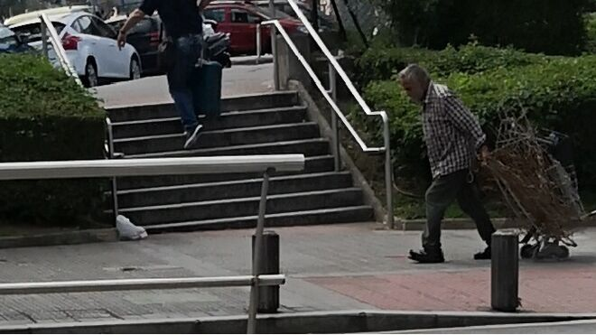
Jesús, el recolector de botellas

"Paco trabajó como Soldador en el puerto y por mala suerte se accidentó y ya no pudo trabajar más"

"Ahora tiene una pequeña pensión del estado y como esto no le basta, tiene que recoger botellas por los contenedores de su ciudad"

"Hoy le ha sucedido algo extraño, después de la dura y larga noche de trabajo ha entrado en una iglesia seducido por no se qué., el organista ha aliviado los sueños oscuros de este amigo"

"A la salida le esperaba el recolector de botellas, Jesús, al que evitaba e invisibilizaba siempre para no chocar con el y con su ira..."

ALFONSO JESÚS OLAZ
Trabajó como Soldador en el puerto y por mala suerte se accidentó y ya no pudo trabajar más.
Ahora tiene una pequeña pensión del estado y como esto no le basta, tiene que recoger botellas por los contenedores de su ciudad.
Al encenderse la luz de las farolas en su ciudad, mucho antes del amanecer ya está seleccionado botellas de diferentes usos, con tapas, sin tapas. Hoy después de una larga noche solo habrá ganado 2 euros.
Me comenta que hay que tener cuidado en la noche, la zona nocturna de luces de neón, dónde corre la fiesta de los locales nocturnos, hay algunas personas que te pueden molestar y es mejor el evitarlos para no terminar con alguna desgracia.
Cuando se encuentra con otro recolector de botellas, hace lo posible para invisibilizarlo, "así de digno es el trabajo de la pobreza"
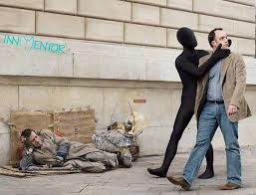
Acude una vez por semana al banco de alimentos y esto le da un respiro para seguir sobreviviendo. Dice que no se puede quejar, que hay muchos que están en peor situación que el.

Su hija no le puede ayudar, también está en la pobreza y vive muy lejos de el.
Me comenta que ha viajado por todo el mundo, Australia, Japón, África, y que nunca pensó que su vejez sería así.

Se queja de que el estado se gaste fortunas en hacer edificios emblemáticos para nada, solo por orgullo y luego que los ancianos no tengan lo mínimo para sobrevivir.

Me dice que está preocupado ¡porque los jóvenes que han terminado la formación a los 20 años, que jubilación van a tener!

Hoy le ha sucedido algo extraño, después de la dura y larga noche de trabajo ha entrado en una iglesia seducido por no se qué., el organista ha aliviado los sueños oscuros de este amigo, hace más de 50 años que no entraba en una Iglesia me ha dicho y al rato ha sentido un amor que le abrasaba todo su interior, ha explotado en sollozos y ha comenzado a cantar.
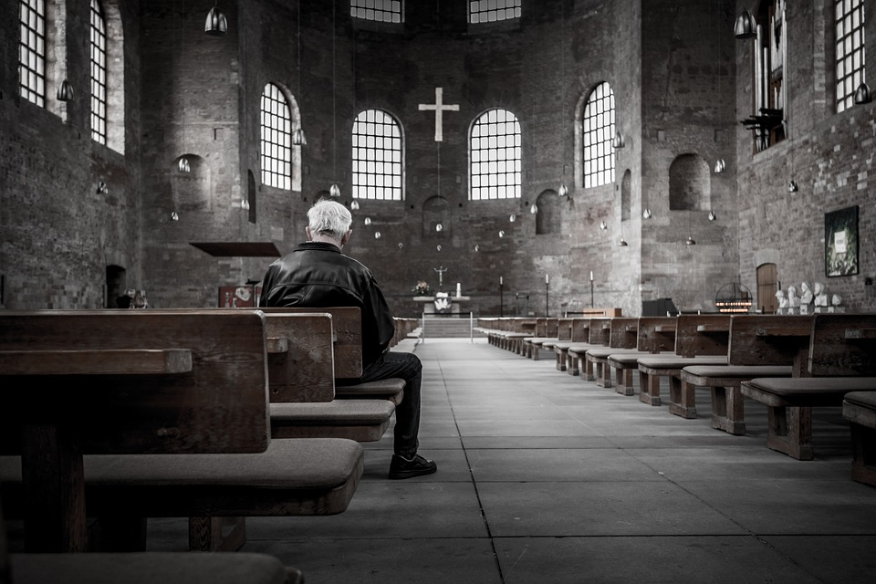
A la salida le esperaba el recolector de botellas, Jesús, al que evitaba e invisibilizaba siempre para no chocar con el y con su ira.
Hoy han hablado y Paco nuestro amigo, le ha invitado a tomar una buena taza de café caliente, mientras observaba en el puerto el arco iris y las gaviotas que volaban encima de el.
Al despedirse, Jesús, le ha dado un papelito con una oración y al terminar de recitar la plegaria, ha dado la vuelta a la nota y se ha encontrado con una fotografía, su cara, con la cara del Maestro, abrazados por sus hombros como dos buenos amigos.
La nota decía: Encantado de haberte conocido Paco, no estás solo, para lo que necesites ya sabes dónde estoy.
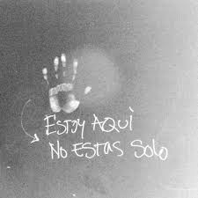

https://www.religiondigital.org/el_rincon_del_peregrino-_a-_j-_olaz/Jesus-recolector-botellas_7_2308939098.html

